Муниципальное казенное общеобразовательное учреждение

Городищенская средняя общеобразовательная школа

Проект «Влияние шума на здоровье и работоспособность».

Подготовили ученики 3 класса:
Кукарских Кирилл, Махоньков Никита.
Руководитель: Матюшина И.Ю.,
учитель начальных классов.

с. Городище, 2014г

Содержание стр.

Введение…………………………………………………. 3

1. Теоретическая часть ……………………………………

1.1. Понятие звука и шума. 4

1.2. Уровни восприятия шума. 4

2. Влияние шума и звуков на организм человека. 5

3. «Школьный» шум. 6

4. Результаты исследований.

4.1. Проведение исследования в классе. 7

4.2. Проведение и анализ социологического опроса. 7

Заключение……………………………………………….. 8

Литература……………………………………… 9

Приложения……………………………………………… 10

Тема: Влияние шума на здоровье и работоспособность.

Введение
На уроке окружающего мира по теме «Воздух и его свойства» мы узнали, что воздух способен проводить звуки, которые распространяются звуковыми волнами от различных источников. Источники звуков могут самые разные. Но все они имеют одну общую характеристику громкость. Смех зрителей наблюдающих выступление клоунов, раскаты и шум оживленной дороги - это все состоит из звуков. Человек всегда жил в мире звуков и шума. Способность к восприятию звуков – одна из важнейших составляющих нашего полноценного общения с окружающим миром. Звуковые ощущения позволяют не только получать эстетическое наслаждение от прослушиваемой музыки, пения птиц, шороха листьев, но и массу полезной информации, необходимой нам повседневно.
Примерный уровень громкости звука мы определяем на слух. Для точного же измерения громкости звука используются специальные приборы.
Мы решили выяснить об этих приборах, узнать, как влияют разные звуки на человека, его здоровье в зависимости от их громкости. Нас заинтересовала проблема вредного воздействия и последствий школьного шума. Интересно было узнать и исследовать его влияние на работоспособность и здоровье школьников. Поэтому мы решили изучить более глубоко эту проблему.

Цель: выяснить, как влияет шум на организм человека.
Задачи исследования:
- Изучить характеристики звука и шума.
- Выявить влияние шума на организм человека.
- Провести социологический опрос и проанализировать полученные результаты.
- Экспериментально определить уровень шума в классе.
Объект исследования: шум.
Предмет исследования: действие шума на организм человека.
Гипотеза: мы предполагаем, что шум наносит вред здоровью человека
Методы исследования:
- Работа с источниками информации.
- Анкетирование.
- Сравнительный анализ.
- Практическая работа.
- Наблюдение.

1. Теоретическая часть

1.1. Понятие звука и шума.

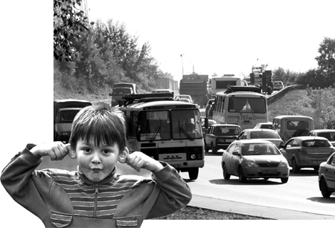
Каждый день, просыпаясь утром от звонка будильника или смотря вечером телевизор, мы подвергаемся воздействию звуковых волн различных частот. И эти звуки воздействуют на наш организм.
Так что же собой представляет звук? В научной литературе мы нашли понятие звука как колебания частиц в воздухе, в воде или твердом теле. Обратимся к простому опыту. Возьмем на нити шарик, закрепим его, потом отклоним шарик влево и отпустим. Он будет двигаться слева направо. А потом справа налево. Такое движение шарика называют колебательным. Эти колебания характеризуются частотой. Частота показывает, сколько колебаний тело совершает за 1 секунду. Проведем другой опыт. Возьмем металлическую линейку и прижмем ее к столу коротким концом, а длинный слегка отогнем и опустим. Этот конец линейки ссовершает колебания, но мы их не слышим. Но если этот конец линейки сделать короче, то при отгибании она начинает звучать, потому что частота колебаний стала больше. Поэтому, если тело совершает за 1 сек. от 17 до 20 колебаний, то такие колебания называют звуком.
Что такое шум? Под термином « шум » понимается всякий неприятный и нежелательный звук, мешающий восприятию полезных сигналов, оказывающий раздражающее или вредное воздействие на организм человека, снижающий его работоспособность.
В природе громкие звуки редки, шум относительно слаб и непродолжителен. Источники шума на улице чрезвычайно разнообразны, но основной из них — транспорт, который вызывает 80% всех шумов.

1.2.Уровни восприятия шума.

Мы узнали, что уровень звукового давления измеряется в децибелах ( дБ ).
Белл в переводе с английского означает « колокольчик », а « деци » значит десять. Получается, что один децибел равен звуку десяти колокольчиков. Но, оказывается, что был ученый по фамилии Белл. Он изобрел телефон. Благодаря этому люди научились передавать звуки на расстояния. Мы проанализировали разные источники звуков и шума и составили таблицу. (Приложение 1).
Установлено, что допустимый уровень шума в жилых помещениях в дневное время не должен превышать 40 дБ, а в ночное – 30 дБ. Если уровни интенсивности воспринимаемых звуков невелики и находятся в пределах возможностей человеческой речи (до 70 дБ), то такие звуки не вызовут изменений и будут восприниматься как обычный звуковой образ. Шум уличного транспорта – 60-80 дБ. Рев мотоцикла без глушителя – 100 дБ. Далее следует грохот музыки на дискотеке – 110 дБ. А уровень звукового давления на рок - концерте может составить 120 дБ, что сопоставимо с ревом реактивного двигателя. Отсюда уже недалеко и до болевого порога человека – 140 дБ. (см. приложение 2.)

2. Влияние шума и звуков на организм человека.


Долгое время влияние шума на организм человека специально не изучалось, хотя уже в древности знали о его вреде и, например, в античных городах вводились правила ограничения шума.
Сейчас воздействие звука, шума на функции организма изучает даже целая наука – аудиология. Шум – такой же медленный убийца, как и химическое отравление. В настоящее время ученые во многих странах мира ведут различные исследования с целью выяснения влияния шума на здоровье человека. Их исследования показали, что шум наносит ощутимый вред здоровью человека. Постоянное воздействие сильного шума влияет не только на слух, но и вызывает другие вредные последствия - звон в ушах, головокружение, головную боль, усталость.
Установлено также, что авиационный шум от самолетов и вертолетов оказывает неблагоприятное воздействие на самочувствие населения в радиусе до 10-20 км от взлетно - посадочной полосы. У растений замедляется рост, они быстрее увядают. Птицы бросают гнёзда. Млекопитающие перестают размножаться.
Пагубное влияние шума на человека известно давно. Сильный стресс от шума способен вызвать сердечную недостаточность, приступ стенокардии, высокое кровяное давление и проблемы с иммунитетом. Ученые Австрии установили, что шум сокращает жизнь городских жителей на 8 – 12 лет.
Для того, чтобы заработать бессонницу, достаточно шума в 42 дБ; чтобы просто стать раздражительным – 35 дБ (звук шепота).
Один из важнейших органов чувств является слух. Благодаря ему мы способны принимать и анализировать все многообразие звуков окружающей нас внешней среды. Слух всегда бодрствует, даже во сне.
Ухо – один из наиболее сложных и тонких органов: он воспринимает и очень слабые, и очень сильные звуки. (см.приложение 3.) Под влиянием сильного шума слуховая чувствительность падает уже через 1-2 года, при средних - обнаруживается гораздо позже, через 5 – 10 лет, то есть снижение слуха происходит медленно, болезнь развивается постепенно.
Каждый человек воспринимает шум по-разному. Некоторые люди теряют слух даже после короткого воздействия шума. Шум, даже когда он невелик, создает значительную нагрузку на нервную систему человека. Это особенно часто наблюдается у людей, занятых умственной деятельностью. По статистике сегодня 20 из 150 млн россиян страдают тугоухостью. Группа ученых обследовала молодежь, часто слушающих громкую современную музыку. У 20% юношей и девушек, которые очень увлекались рок-музыкой, слух оказался сниженным так же, как и у 85-летних стариков. Обычно уровень шума на дискотеке составляет 80–100 дБ, что сравнимо с уровнем взлетающего в 100 м турбореактивного самолёта. Музыка снижает внимание – это следует учитывать при выполнении домашней работы. При этом сужаются кровеносные сосуды, замедляется работа кишечника. В дальнейшем всё это может привести к нарушениям работы сердца и кровообращения. Эти перегрузки – причина каждого десятого инфаркта. Вот почему нельзя делать уроки под музыку, злоупотреблять прослушиванием музыки через наушники на уроках, в транспорте и на улице.
Шум рассеивает внимание человека, существенно влияет на его трудоспособность и результативность труда. Так, при фоне шума в 70 дБ (это небольшой уровень шума) человек допускает в 2 раза больше ошибок, чем при отсутствии этого шумового фона.
В настоящее время в ряде стран установлены предельно допустимые уровни шума для предприятий, отдельных машин, транспортных средств. Например, максимально допустимые уровни шума: для легковых автомобилей 80 дБ.
Известно и о лечебном воздействии звуков. Специально подобранная, очень негромкая, мелодичная музыка используется для снятия напряжения, восстановления работоспособности в кабинетах психологической разгрузки, релаксации. Это умиротворяющее свойство музыки неосознанно используется многими и в повседневной жизни. Тихий шелест листвы, журчание ручья, птичьи голоса, легкий плеск воды и шум прибоя всегда приятны человеку. Они успокаивают его, снимают стрессы. Это используется в лечебных заведениях, в кабинетах психологической разгрузки. Но естественные звучания голосов природы становятся все более редкими, исчезают или заглушаются другими шумами.

3. «Школьный» шум.
Одним из видов шума является так называемый «школьный шум». Уровень интенсивности шума на уроках находится преимущественно в пределах от 50 до 80 дБ, Шум до 40 дБ не вызывает отрицательных изменений. Решение примеров требует при шуме в 50 дБ на 15%,больше времени, чем до воздействия шума. При шуме в 65 дБ у школьников отмечено снижение внимания на 16%.
Наша школа тоже страдает от шумового загрязнения. На переменах школьное здание гудит. Тут не то, что отдохнуть — устать можно! На уроках из-за плохого поведения части детей остальным и учителю приходится напрягать слух. К концу учебного дня устают и те, и другие, чувствуют себя совершенно утомленными, у некоторых может болеть голова. Как же бороться с этой проблемой?
Нужно объяснить ученикам последствия такого шума, его влияние на нервную систему. Важно, чтобы они сами осознали необходимость соблюдения тишины во время на переменах. А вот отсутствие шума на уроках — явление крайне необходимое. Так учителю легче работать, да и сами ученики смогут лучше сосредоточиться.

4. Результаты исследований.
4.1. Проведение исследования в классе

Мы узнали, что шум можно измерить при помощи специального прибора – шумомера (см. приложение 4.) Но у нас в школе такого прибора нет, но есть «Система экспериментов», (см. приложение 5.)с помощью которой можно определить уровень звукового давления в помещении. Мы измерили минимальное и максимальное значение шума. (см. приложение 6.)Когда все тихо одновременно разговаривают в помещении, то он составит 40 децибел. Когда хлопали в ладоши вместе – уровень шума будет 88 децибел. Если хором кричать : « Ура !», шум будет 100 децибел, а визжать изо всех сил – 127 децибел. По силе шум от визга сравним с шумом реактивного двигателя.
4.2. Проведение и анализ социологического опроса.

В ходе нашей работы было проведено два опроса — среди учителей и среди учеников. (см. приложение 7.) В них нашло отражение мнение и тех, и других о близости автодороги, о шуме в классе и на переменах.

Для того, чтобы узнать мнения самих учащихся о вреде « школьного шума » мы в школе провели анкетирование, по данным которого 1 человеку из 10 мешает шум транспорта, 1 к нему привык, а остальные не обращают внимания. Это наверно потому, что наша школа находится в селе и на расстоянии от дороги, а не в шумном городе. Это нас спасает.
На вопрос : Шум на уроках мешает тебе сосредоточиться? 5 человек-это 50 % ответили, «да, очень», а 5 человек не обращают на это внимания. Надо заметить, что варианта «у нас на уроках не шумно» не выбрал никто. Это говорит о том, что на уроках часто шумим, мешая друг другу и учителям.
На переменах шум шестерым из 10 не мешает, а четверо не обращают на него внимания.

На вопросы анкеты учителя дали следующие ответы:
1. Рядом с нашей школой проходит дорога. Мешает ли шум автомобилей учебному процессу?
«Иногда мешает» ответили 6 чел. из 9, когда открыты окна или проходят шумные автомобили.
«Нет» – 3 чел.
2. Испытываете ли Вы во время перемен дискомфорт из-за шума детей?
«Да» – сказали 3 чел.
«Иногда»- двое, а «нет»- четверо.
3. Какова, на Ваш взгляд, оптимальная наполняемость класса, при которой на
уроках не будет шумно?
15 чел.- 3 учителя
10 чел.- 2 учителя
1 чел. – 1 учитель
Двое считают, что наполняемость класса не влияет на шум

Проанализировав ответы учеников и учителей, мы сделали следующие выводы:
- Шум на уроках оказывает вредное воздействие, считает половина обучающихся, хотя другой половине он не мешает;
-а пятеро учителей из 9 испытывают дискомфорт из-за шума на переменах.
Составили памятку о вреде школьного шума и раздали ее по классам.(см. приложение 8.)

Заключение.
Мы считаем, что наша школа страдает от « школьного шума », который вредит здоровью и снижает успеваемость. Уровень шума на уроках и переменах полностью зависит от наших учеников. Наша задача – обезопасить себя и окружающих от сильного шума, который имеет столько неприятных последствий. Страдают не только органы слуха, но и другие органы и системы (кровеносная, пищеварительная, нервная т.д.), нарушаются процессы жизнедеятельности, энергетический обмен, что приводит к преждевременному старению организма.
Шум коварен, его вредное воздействие на организм совершается незримо, незаметно. Человек против шума практически беззащитен. Он может помочь только сам себе и другим!
По санитарным нормам уровень шума должен составлять для учебных кабинетов 45 дБ, а для коридоров – 60 дБ. А у нас? Мы хотим продолжить работу по этой проблеме, чтобы определить шум в коридорах во время уроков и переменах.
Литература.

- Физические поля и безопасность жизнедеятельности / А.В. Гордиенко.- М.: АСТ: Астрель: Профиздат, 2006 год.
- Энциклопедия для детей. Т.18. Человек.- М., Аванта+,2001г.
- Все обо всем. – М., АСТ, 2000г.
- Я познаю мир: Экология. –Изд-во АСТ, 1999г.
- Берегите себя от болезней. – М., 1992г.
- Энциклопедия «От А до Я».- М., Просвещение,1988г.

Приложение 1.

Воздействие шума на человека.

Звуки | дБ
Запуск космического корабля | 180
Раскат грома, звуковая сирена 1метр | 130
Дискотека | 110
Фейерверки, поезд, мотоцикл без глушителя | 100
Будильник 1м, фен, уличный транспорт | 60-80
Дорога (50 м.) | 50
Студия звукозаписи, шелест листьев | 20

Приложение.2.

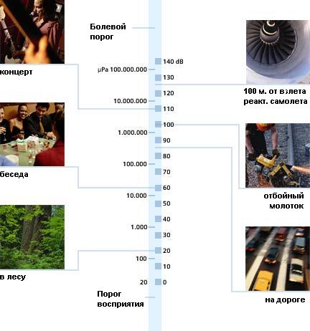

Приложение 3.

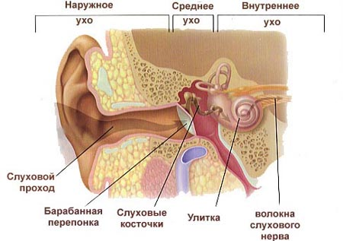

Приложение 4

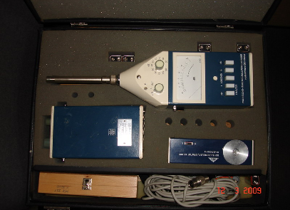

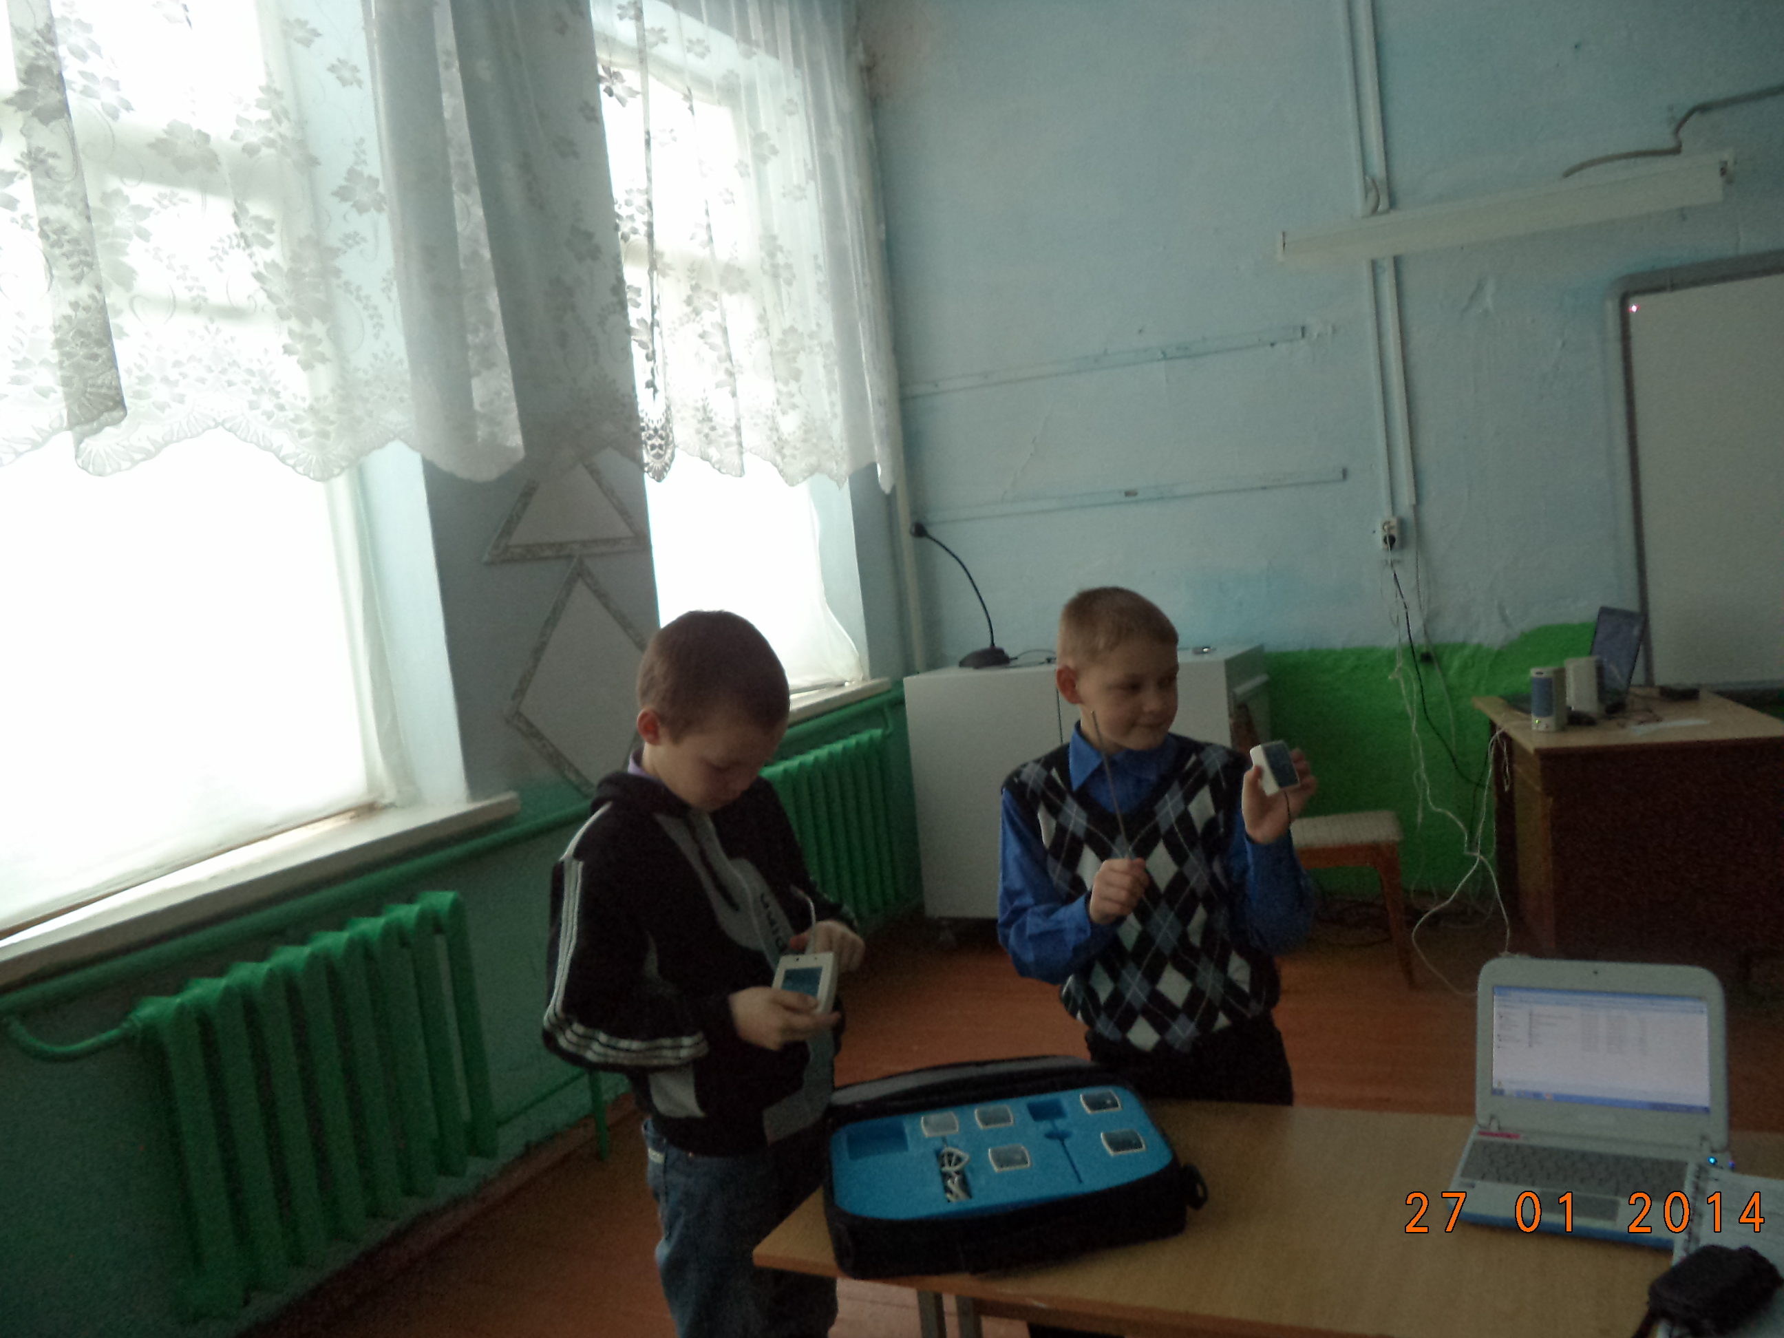

Приложение 5.

Шёпот |  | Хлопки |  | Крик |  | Визг
Мин. значение | Макс. значение | Мин. значение | Макс. значение | Мин. значение | Макс. значение | Мин. значение | Макс. значение
23,7 | 40,0 | 73,2 | 88 | 93 | 100 | 113 | 127

Приложение 6.

Анкета для школьников
1. Рядом с нашей школой проходит автодорога. Мешает ли тебе шум автотранспорта?
1) да, он меня отвлекает
2) нет, я к нему привык
3) не знаю, не обращаю внимания
2. Шум на уроках мешает тебе сосредоточиться?
1) да, очень
2) нет, у нас на уроках не шумно
3) не знаю, не обращаю внимания
3. Шум на переменах мешает тебе отдыхать?
1) да, он меня очень раздражает
2) нет, на переменах не так уж и шумно
3) не знаю, не обращаю внимания
4. Каково, на твой взгляд, оптимальное количество обучающихся в классе, при котором на уроках не будет шумно?
1) 10-15 человек
2) 15-20 человек
3) 20-25 человек
4) не знаю, это не влияет на уровень шума в классе.

Анкета для учителей.

1. Рядом с нашей школой проходит автодорога. Мешает ли шум автомобилей учебномупроцессу?___________________________________________________________________________________________________________________

2. Влияет ли этот шум на Ваше самочувствие в течение дня? Если да, то как? ____________________________________________________________________________________________________________________________________
3. Испытываете ли Вы во время перемен дискомфорт из-за шума детей?
Да Нет

- Какова, на Ваш взгляд, оптимальная наполняемость класса, при которой на уроках не будет шумно?
______________________________________________________________

Приложение 7.

Памятка для учащихся о вреде школьного шума:

Вреден шум для всех поверьте!
В нашей маленькой школе раздаётся шум и гам!
Детвора кричит в весь голос, забывая о вреде,
Нарушая слух здоровый и вредя себе и всем.
Чтоб такого не случилось, соблюдай закон один:
«Ты вполголоса с соседом переменку проводи!»
Не кричите! Не орите! Шум везде не разводите!
Соблюдайте тишину по закону, по уму!
И тогда в любимой школе зацветёт другая жизнь!
И не будет больше крика, воплей, шума и возни!

